Scenariusz zajęć na poniedziałek 11 maja.

**Temat tygodnia: Wiosenny koncert**

1. **Zabawa zręcznościowa: „Wyścig gąsienic”( I 9)**- dziecko składa pasek papieru w harmonijkę (wachlarzyk)- będzie to nasza gąsieniczka, nakleja lub rysuje oczka. Do odwłoka gąsieniczki przyklejamy sznurek o długości około 1- 1,5 metra i przywiązujemy do kredki lub patyka. Najlepiej wykonać przynajmniej dwie takie zabawki, będzie można przeprowadzić zawody. Wygrywa ten, kto pierwszy nawinie na kredkę cały sznurek z gąsieniczką na końcu. Zamiast gąsieniczki można umieścić na końcu jakiś smakołyk.
2. **Słuchanie opowiadania: (IV 3,18)**

NIKT MNIE WIĘCEJ NIE ZOBACZY  
W. Kozłowski  
  
Gąsienica uważa się za bardzo piękna i nie ominęła ani jednej kropli rosy, żeby się w niej nie przejrzeć.  
- Ach, co to za uroda! – szeptała, oglądając ze wszystkich stron swój pospolity pyszczek i wyginając grzbiet, żeby popatrzeć na dwa złociste prążki.  
- Szkoda, że nikt nie zwraca na mnie uwagi!  
Aż raz zdarzyło się, że po łące chodziła dziewczynka i zbierała kwiaty. Gąsienica czym prędzej wypełzła na największy kwiatek.   
Dziewczynka spostrzegła ją i powiedziała:  
- Co to za brzydactwo!  
- Ach tak! – syknęła obrażona gąsienica.  
- Wobec tego nikt, nigdy, nigdzie, za nic na świecie, w żadnym wypadku i w żadnych okolicznościach więcej mnie nie zobaczy! Daję na to słowo honoru, uczciwej gąsienicy! Skoro się dało słowo honoru – należy go dotrzymać, zwłaszcza kiedy się jest gąsienicą. I gąsienica wpełzła na drzewo. Z pnia na sęczek, sęka na gałąź, z gałęzi na gałązkę. Wyciągnęła z pyszczka jedwabną niteczkę i zaczęła się nią owijać. Snuje się niteczka, owija gąsienicę raz, drugi, trzeci, dziesiąty, setny... i wreszcie gąsienica zniknęła w miękkim jedwabnym kokonie.   
- Och, jaka jestem zmęczona! – westchnęła – ale owinęłam się znakomicie. W kokonie było ciepło... i nudno. Gąsienica ziewnęła raz, potem drugi i zasnęła. Mijał dzień za dniem. Letni wietrzyk kołysał gałązką, szeleściły cicho liście, a obrażona gąsienica spała i spała.   
Obudziła się wreszcie – widocznie słońce musiało mocno dogrzewać, bo w końcu upał był nieznośny.   
- Muszę przewietrzyć trochę mój domek! – postanowiła i wyskrobała małe okienko w kokonie.   
- Ach, jak pięknie pachną kwiaty, gąsienica wychyliła się nieco – nikt mnie tu wśród listków nie zauważy, co mam sobie żałować powietrza – pomyślała.   
Wychyliła się jeszcze troszeczkę, znowu troszeczkę i... wypadła ze swojej kryjówki! Ale zamiast spaść z drzewa na ziemię uniosła się do góry.   
I nagle na tej samej łące zobaczyła tę samą dziewczynkę – co za wstyd – pomyślała – że jestem brzydka, to nie moja wina, gorzej że teraz wszyscy będą mnie nazywać kłamczuchą. Dałam słowo honoru, że nikt mnie więcej nie zobaczy i słowa nie dotrzymałam.   
Hańba! - Zrozpaczona upadła na trawę. A wtedy nadbiegła dziewczynka i zawołała:  
- Ach, jaki piękny!  
- Czyżby to o mnie mowa? – szepnęła zdziwiona gąsienica – zdaje się, że o mnie. I wierz tu ludziom! Dziś mówią tak a jutro zupełnie inaczej. Na wszelki wypadek przejrzała się jednak w kropli rosy.   
- Cóż to takiego? W lusterku ktoś nieznajomy z długimi, bardzo długimi wąsami.   
Wygięła grzbiet. Na grzbiecie są dwa piękne, kolorowe skrzydła!  
- Patrzcie, patrzcie stał się cud – jestem motylem!  
I kolorowy motylek poszybował wysoko nad łąką, bo przecież on nie dawał motylkowego słowa honoru, że nikt go nie ujrzy.

Rozmowa na temat treści opowiadania:

* Dlaczego nikt nie zwracał uwagi na gąsienicę?
* W co zamieniła się gąsienica?
* Czy to jakieś czary?

1. **Zabawa ruchowa: „Motyle”(I 5,8)** : dzieci przy dowolnej muzyce zamieniają się w piękne motyle i tańczą według uznania. Można dać im do rączek kolorowe apaszki- skrzydła.
2. **Przedstawienie dzieciom cyklu życiowego motyla** (IV 18):

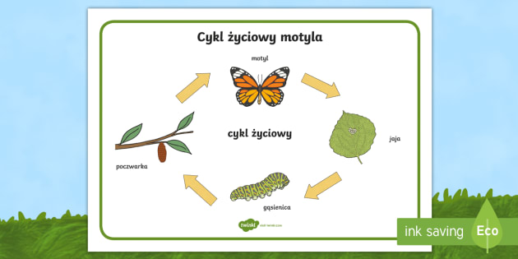

**Do zapamiętania dla ciekawskich:**

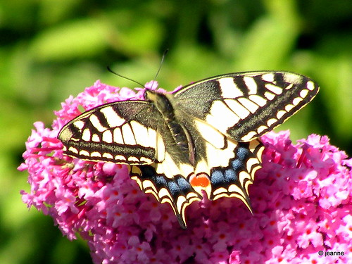

Paź królowej

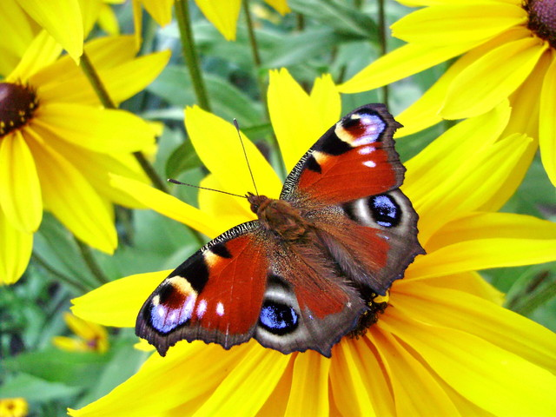

Rusałka pawik

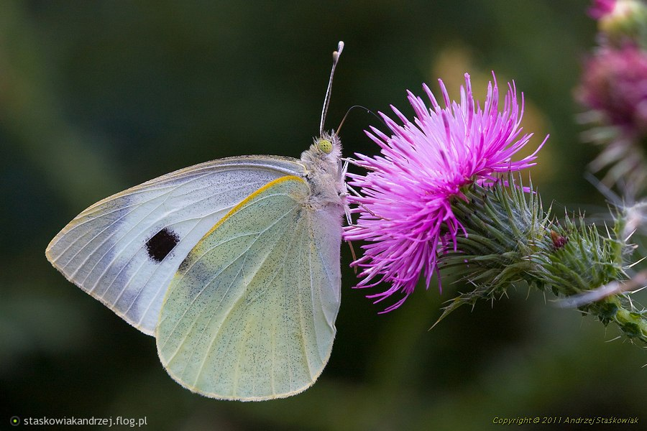

Bielinek kapustnik

Polecamy: <https://zielonyogrodek.pl/ogrod/zwierzeta-w-ogrodzie/989-motyle-w-ogrodzie-gatunki-motyli-i-rosliny-wabiace>

**5. Z cyklu: „Stare, dobre zabawy”- „Bierki” (I 9, IV 12)**

Wystarczą długie wykałaczki. Jedna z grających osób chwyta wszystkie patyczki, stawia je pionowo na stole i puszcza. Patyczki rozsypują się na stole w stos. Teraz po kolei każda z osób bierze jeden patyk, tak, aby nie poruszyć pozostałych. Jeśli któryś się poruszy, szansę ma kolejna osoba. Wygrywa gracz, któremu uda się zdobyć największą liczbę patyczków.

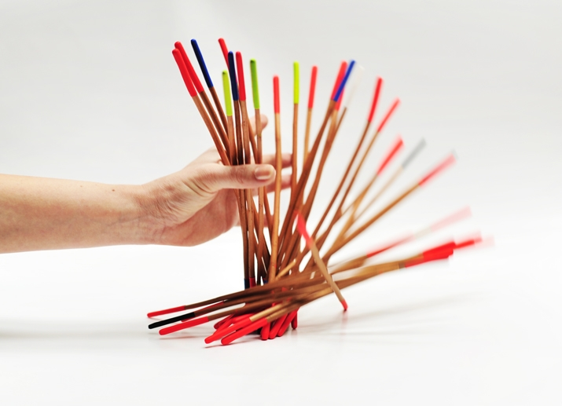

Wykałaczki można oznaczyć kolorami i ustalić ich wartość: np. czerwona- 1pkt., niebieska- 2 pkt., żółta- 5 pkt. Dodatkowym atutem gry będzie wtedy konieczność dodawania punktów.